Guia de Estilos
# 09 -Soluções de Software para Negócio

Elaborado por:
DR-SP
Sumário
1. Orientações Gerais 1
2. Logos 1
1. Paleta de Cores 2
2. Fontes 3

Orientações Gerais
O conteúdo deste documento descreve os padrões que devem ser adotados nos projetos desenvolvidos desktop, mobile e web. É um documento complementar ao projeto teste que apresenta as cores, fontes, imagens e ícones que devem ser utilizados na aplicação desenvolvida.
Certifique-se de seguir todas as orientações aqui dispostas para a estilização do projeto. Todos os ícones requisitados pelos aplicativos estarão disponíveis na pasta DataFile.

Logos

As restrições básicas de tamanho são descritas para uso em interfaces com o usuário. As imagens devem ser ajustadas para atender a requisição da funcionalidade especificada.
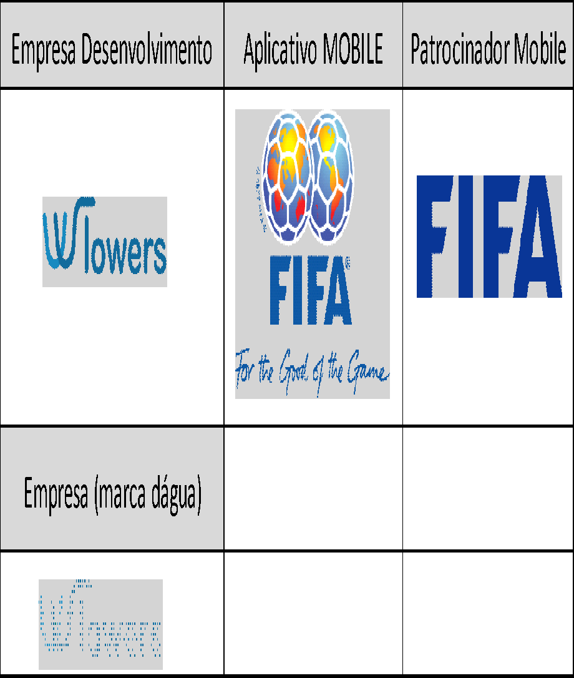

Paleta de Cores

A seguir, é apresentada a paleta de cores requerida para uso em materiais relacionados a WSTower.
1 2 3 4 5
1 - #EFEFEF
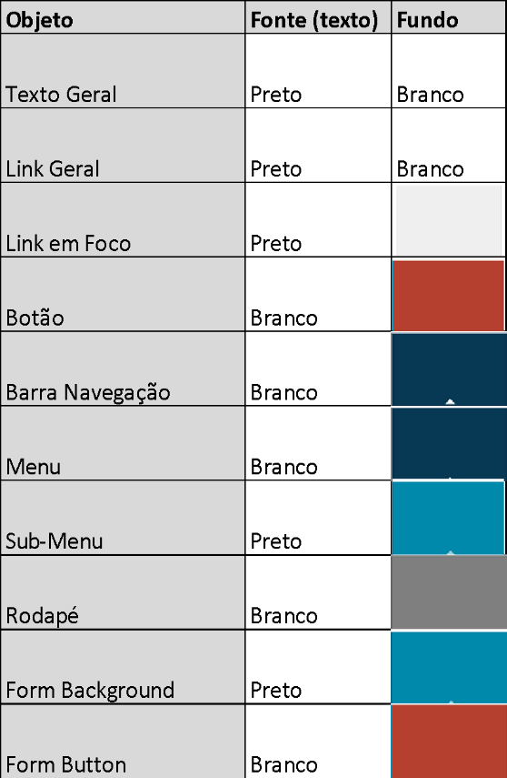
2 -#7F7F7F
3 - #073954(primary)
4 - #0189AB(secondary)
- - #B5402F(accent)
A utilização por objeto está especificada na tabela ao lado.

ATENÇÃO: SOMENTE Mensagens de alerta/confirmação podem ter as cores e configuração padrão do sistema operacional e não precisam seguir a guia de estilos.

Fontes
Aqui estão as recomendações de fontes a serem usadas no design de interfaces de usuário para todos os aplicativos.
Helvetica Normal
a | b | c | d | e | f | g | h | i | j | K | l | m
n | o | p | q | r | s | t | u | v | w | X | y | z
A | B | C | D | E | F | G | H | I | J | K | L | M
N | O | P | Q | R | S | T | U | V | W | X | Y | Z
Helvetica Bold
a | b | c | d | e | f | g | h | i | j | K | l | m
n | o | p | q | r | s | t | u | v | w | X | y | z
A | B | C | D | E | F | G | H | I | J | K | L | M
N | O | P | Q | R | S | T | U | V | W | X | Y | Z

